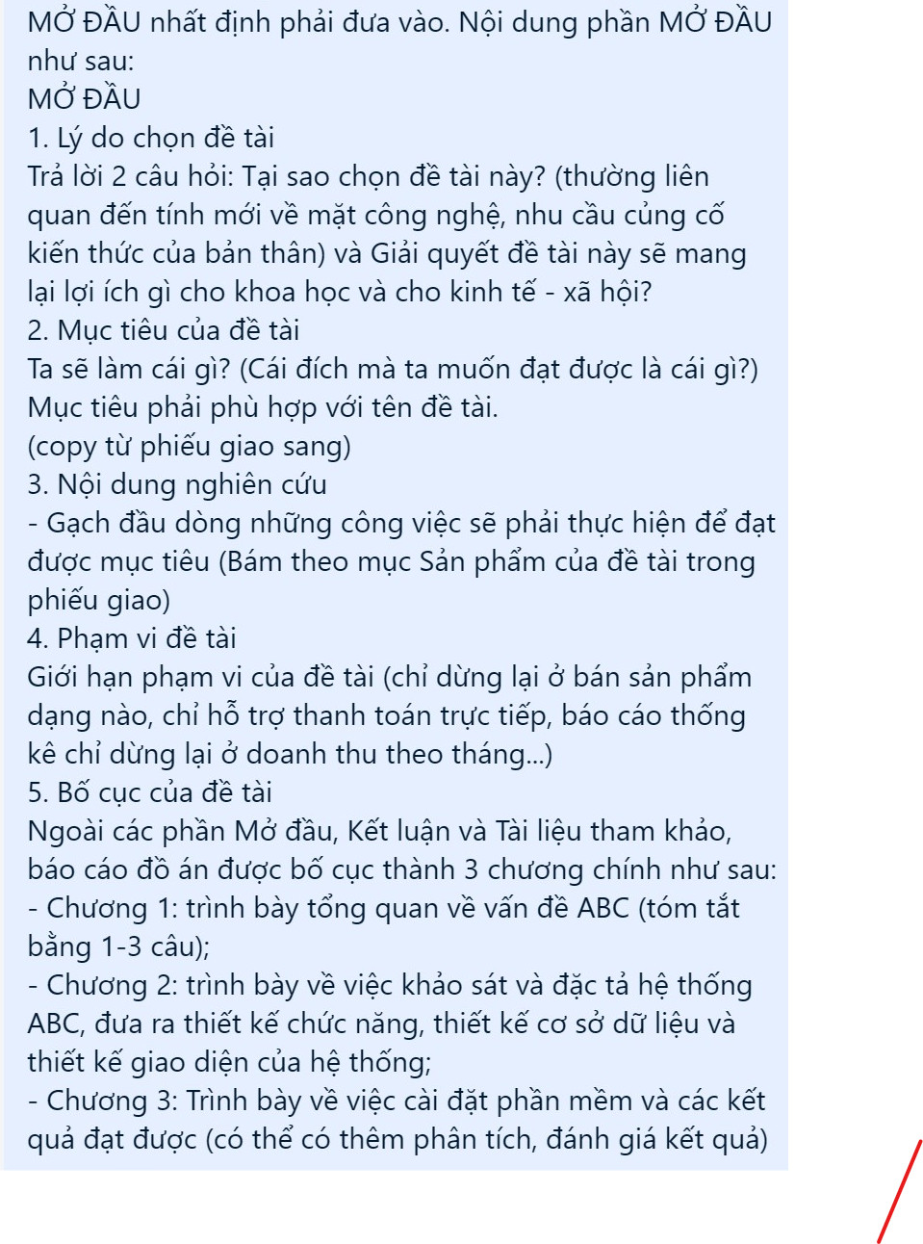

MỞ ĐẦU

CHƯƠNG I. TỔNG QUAN VỀ

Trình bày các kiến thức/công nghệ/nền tảng/thư viện/công cụ sử dụng trong ĐATN

CHƯƠNG II. PHÂN TÍCH THIẾT KẾ HỆ THỐNG

Trình bày lần lượt các nội dung phân tích, thiết kế, không cần tách rõ thành 2 phần đâu là pha phân tích, đâu là pha thiết kế nhưng phải lần lần lượt theo trình tự phân tích thiết kế hệ thống

Phần thiết kế PHẢI trình bày được Biểu đồ tuần tự (Sequence diagram), Biểu đồ lớp (Class diagram), Thiết kế cơ sở dữ liệu (Database design), Thiết kế giao diện (Interface design)

CHƯƠNG III. XÂY DỰNG HỆ THỐNG …./KẾT QUẢ THỰC HIỆN …

Trình bày kết quả thực hiện được của đề tài, mô tả các chức năng đã xây dựng được của chương trình (có hình minh họa và nêu rõ hoạt động chức năng chính)

KẾT LUẬN